附錄：展覽六大亮點，打造創新融合設計美學的焚化廠環境教育基地。
一、實際感受垃圾焚化工作現場
六樓展區設有特製的玻璃帷幕，觀者將近距離觀賞焚化爐吊車抓斗的工作現場，彷彿置身於電影「玩具總動員3」的經典場景。觀賞垃圾焚化的過程，不僅提供視覺震撼，也加深了對這項關鍵環保技術的理解。
二、廢棄物的旅程
展覽提供豐富的圖文知識展示，通過清晰易懂的圖解和深入的解說，呈現垃圾處理方式、焚化過程、廢棄物轉換能源等相關主題，有助於觀眾更深入地理解廢棄物管理和能源轉換的核心概念。
三、零碳氣大作戰
展覽設有大型體驗裝置，第一個裝置是一個廢棄物分類回收挑戰遊戲，考驗觀眾對於垃圾分類的知識，教導他們如何正確地處理廢棄物，減少對環境的負面影響。第二個體驗裝置涉及電能轉換的原理，以可視化的方式展示了垃圾焚化後如何轉換為能源，強調垃圾分類的重要性，以提高焚化效率。這些互動體驗裝置將知識變得生動有趣，讓觀眾能夠在參與中學習，深刻理解生活中落實垃圾分類與回收的重要性。
四、可愛領航員角色導覽
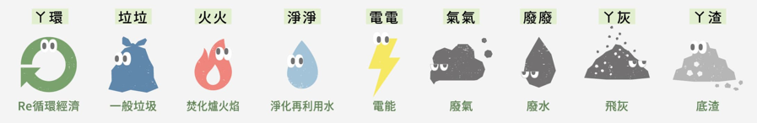
特展主視覺的背景突出宜蘭的龜山島特徵，以強調宜蘭縣政府的環境保護努力和地方特色。特展巧妙地將環境議題轉化為9個可愛角色，每個角色代表特展的不同範疇，例如焚化過程、能源轉換等。這些可愛角色將在整個展場中貫穿，引起觀眾的關注和興趣，並以生動的方式傳達環保訊息。
五、淨零排碳教學動畫
展覽特別製作一分鐘的可愛動畫，以生動的方式呈現淨零新生活概念，使觀眾更容易理解如何簡簡單單地在生活中實踐環保、減少日常廢棄物產生，以達到零碳排放的目標。
六、Re:Myself∞寫一封信給未來的自己
現場特別準備了展場限定明信片，觀眾可於觀展後提供索取，寫下對宜蘭或未來自我的期望或承諾，這些明信片將由利澤垃圾資源回收（焚化）廠協助寄送，成為觀眾與宜蘭未來對話的一部分，也給淨零生活的未來做一個期許。


